2015年5月31
全组总动员 --------参与“心桥杯”六校教改联盟活动
5月12日，吴剑老师代表花园中学数学组参加了“心桥杯”六校教改联盟活动的课堂展示。课前，全体数学组的老师积极参与听课，磨课，大家都有一定的收获。当日数学组的四位老师与其他组的老师赴无锡的新安中学参加了听课评课活动。

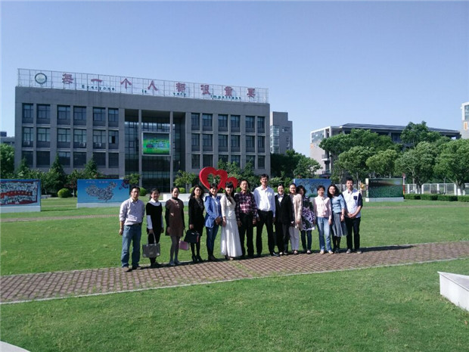
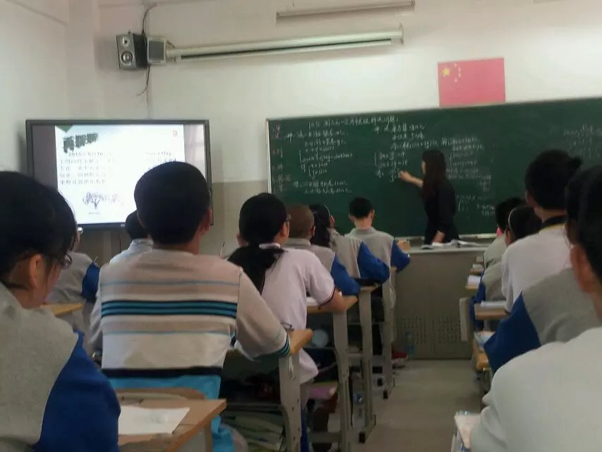
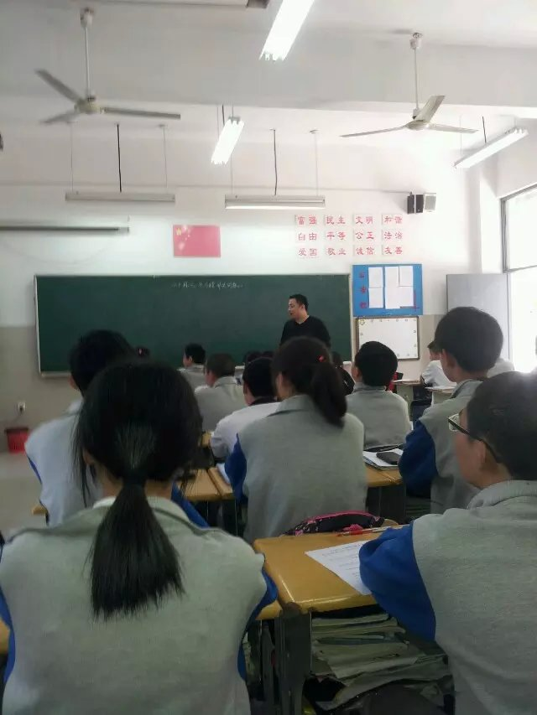

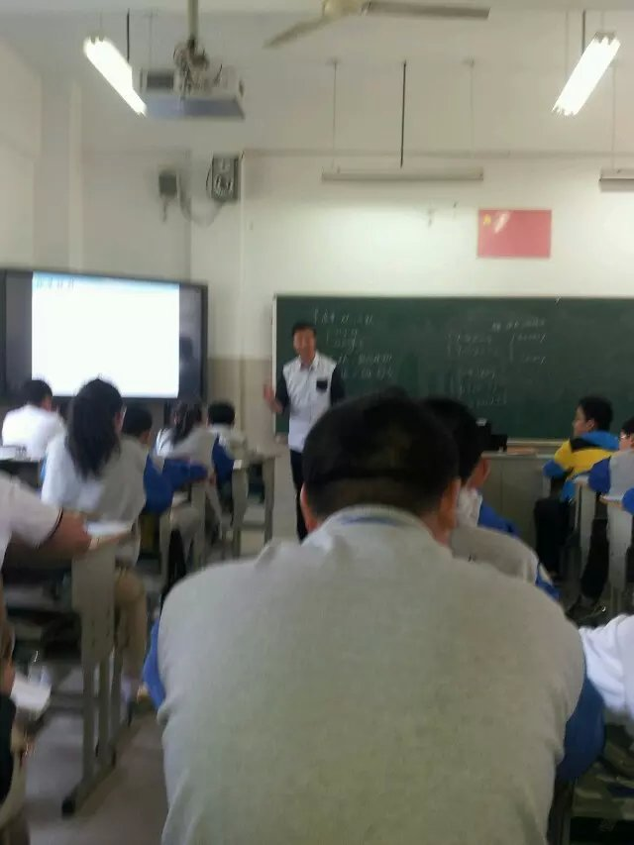
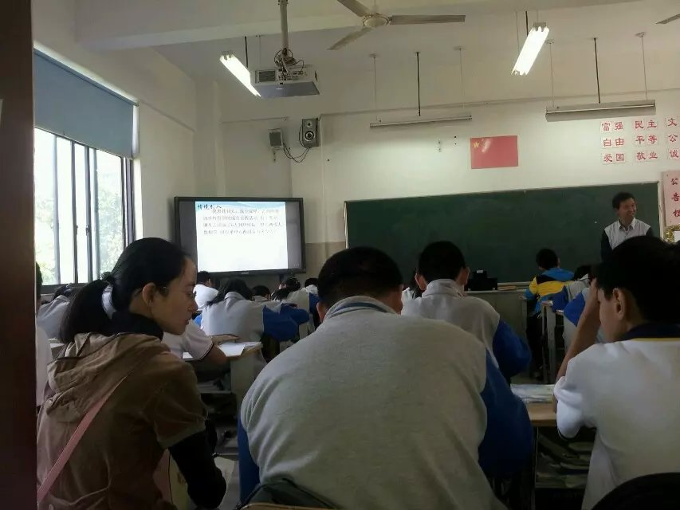

花中数学教师开讲微时代
《尝试实验促理解》
5月26日下午，常州市花园中学面向全市开展花中研究生工作室活动，由六门学科九位一线老师同时开设微讲座，为学校挺进教育微时代又添一抹亮色。数学组的实验室骨干吴剑、王彬两位老师以微讲座的形式给我们展示了他们在教材中渗透数学实验的思考与实践。新北教研室主任，研究生导师万荣庆亲临现场，各兄弟学校教研组长也参加了研讨。吴剑老师用详尽的案例做了《技术支撑实验教学的实践与思考》的讲座，该类型的实验主要是借助计算机，利用数学软件来实现的，如可以利用几何画板的画图功能，来探究函数、几何图形的性质，也可以借助计算机完成数值计算等。王彬老师《基于“折纸”的初中几何课的探索与实践》的讲座让我们感受了手工操作型实验的真正价值。
万荣庆主任对两位老师的微讲座做出了高度评价，并给我们提出了宝贵的建议。他不仅高屋建瓴地从建立数学实验室的目的和数学实验的形态给我们做了指导，而且建议我们梳理适合数学实验教学的教材，大胆进行教学实践，以促进学生的数学理解，给我们指明了方向。
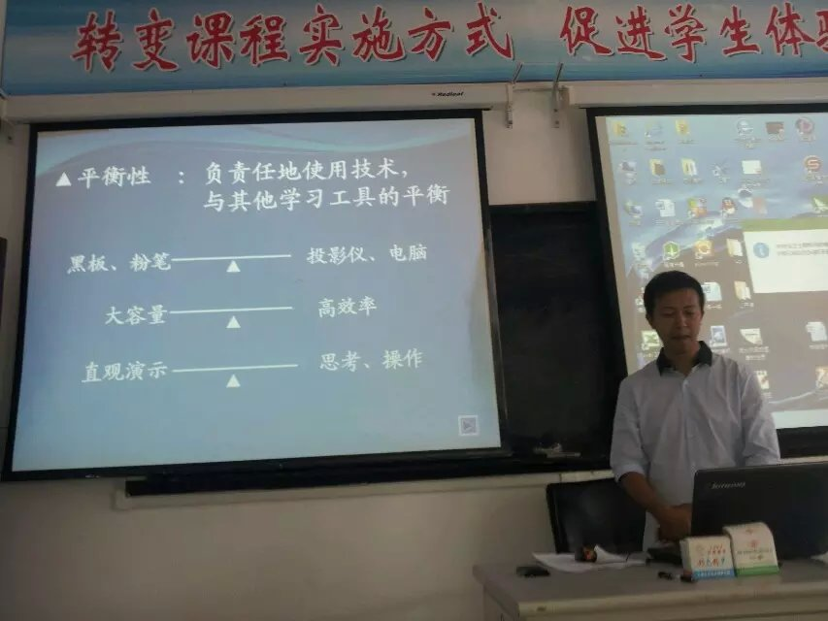

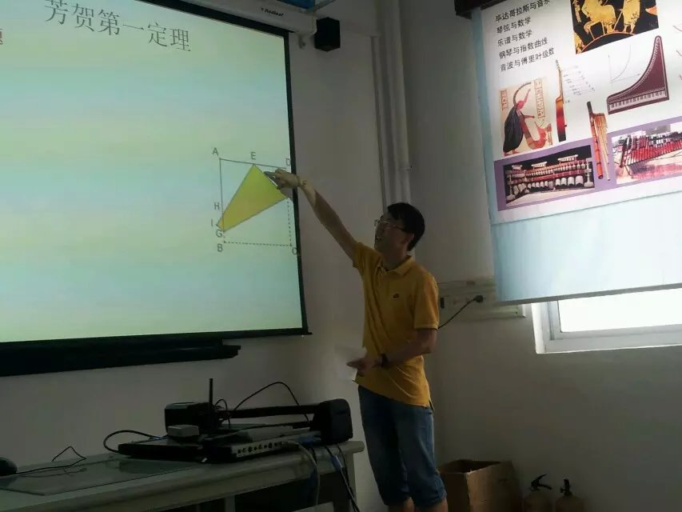

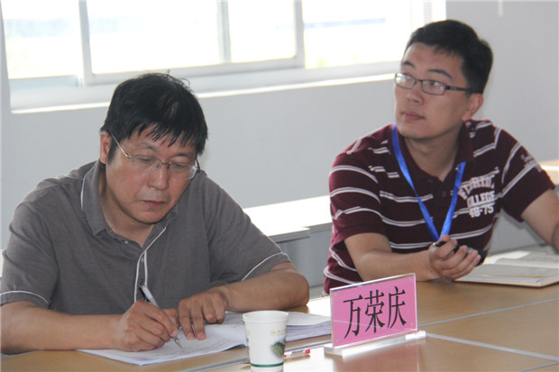

理论学习
积极参与听评课 共同打造新课堂
一、听课是最有效的备课方式
课堂，是生命相遇、心灵相约、质疑问难的场所，是通过对话探寻真理的地方。课堂是教师和学生共同创作的作品，听同事上课的时候正是灵感最容易突发和闪现的时候。因此，听课是最有效的备课方式之一。
1.深入研读文本的最佳时机
听同事教师上课之前，一般都经历过自主备课这个环节，听课者已经了解教学内容，掌握课程标准和课程实施要求等，但是个人的研读能力毕竟有限，肯定会存在着阅读的盲点或理解的偏差。当我们走进同事的课堂，静下心来观看和思考，必然有了再一次研读文本的机会，往往会纠正研读中的问题，进而形成深入的，具有个性化的阅读体验，惟有如此，方有可能设计出具有个性化的教学思路。
2.恰当选择教法的最佳途径
走进同事的课堂，一要进行观察，看同事设计的教法在课堂上的实际使用效果如何？这些教法是否也适用于自己？实施过程中还需要作哪些改进？二要进行比较，听课者要设身处地地思考：这个环节自己来上该怎样讲？将讲课者的教法与自己的构思进行比较，从而才能判断出优劣。三要实现超越，在听课的同时，要寻找到有利于学生学习的最佳教学方法，实现站在巨人肩膀上的超越。
3.全面观察学生的最佳场地
课堂教学的“亮点”，往往不是教师怎样“教”，而是学生怎么“学”。因此，听课时，更重要的是要看学生怎样学，看教师是如何调动学生学习的积极性。正如叶圣陶老先生所说的，他不赞成某老师讲课最高的艺术欣赏，而认为，“最要紧的是看学生，而不是光看老师讲课。”关注学生的学习效果才是课堂教学的终结目标。
在同事执教的课堂上，需要看学生在课堂上是不是情绪饱满，精神振奋；看学生的注意力是否集中，思维是否活跃；看学生参与教学活动的机会和表现；看学生对教材的理解程度；看学生发言、思考问题的情况，看学生活动的时间长短是否合理；看各类学生特别是后进生的积极性是否调动起来；看学生与老师的情感是否交融；看学生自学习惯、读书习惯、书写习惯是否养成……一句话，看学生的主体作用是否得以充分的发挥。只有全面了解学生的学习状态，才能在自己实施课堂教学过程中知己知彼、运筹帷幄，才能决胜于千里之外。
二、评课是最有效的合作形式
华东师范大学课程与教学研究所教授崔允漷提出：“合作是教师重要的专业品性”。评课的参与者涉及到执教者、听课者、评课者等专业人员，这些成员形成了专业合作体，大家能在这个合作体中实现平等对话，共同分享的局面，是追求有效课堂的最好的合作形式。
任何一个听课者无论有无任务安排，都应该为评课作好充分的准备，只有在评课过程中发现优点，提出诚恳的意见和帮助，才能实现听课者和执教者之间的“公平”。
1.发现优点，虚心学习
有位哲人曾说，世上最聪明的人是那些善于发现别人长处，并能学习别人长处，最终使其变为自己的长处的人。
评课时，我们要充分考虑执教者本人的独特性，多挖掘执教者教学过程中呈现的亮点。可惜的是每次听过课后，总有人会说，这节课哪儿不怎么样，哪儿还没有谁讲得好，如果我们听课时，只抱着这样一种挑刺的态度去听课，那就很难让我们有所长进了。可以说，每一节课，哪怕从整体上来看是失败的，只要我们认真去捕捉，至少都会有一两个闪光点。因此，我们在听课时，一定要首先抱着虚心学习的态度，要积极调动自己敏锐的眼光，善于去发现人家课堂上的每一点闪光之处，然后慢慢品味，细细揣摩，再将其拿到自己的课堂上去实践印证，这样久而久之，自然就会不断提高自己的课堂教学水平。
2.指出缺点，共同克服
课堂本来就是一门遗憾的艺术，因此，再完美的课堂总会存在着一些问题。针对这些问题，在执教者面前我们该持有怎样的态度呢？
记得有一位教师诚恳地说道：听完课，被同事批到坐不住、批到脸红、批得心跳加快的时候，是我收益最多的时候……如果把评课中的意见看作是一种“逆境”，那么文人处于这样的逆境中似乎更能出成果，更能有建树。所以比较尖锐的评课也是我们在一定阶段时需要追求的。
当然，在指出同事课堂上的问题时，并不意味着自己就不会遇到这些问题，因此，评课过程中更需要静下心来认真思索，说出究竟是什么原因导致他的课堂出现了这样的问题，我以后在实践中我应该怎样解决这些问题。只有这样，才能让前人的失败成为自己获取成功的力量。

